**TRƯỜNG ĐẠI HỌC PHENIKAA**

**KHOA CÔNG NGHỆ THÔNG TIN**

-----🙞🙜🕮🙞🙜-----

**BÁO CÁO THỰC NGHIỆM MÔN**

**KĨ Thuật Phần Mềm**

***ĐỀ TÀI*: XÂY DỰNG PHẦN MỀM QUẢN LÝ KHO HÀNG**

|  |  |
| --- | --- |
| **Giảng viên hướng dẫn: Vũ Quang Dũng** |  |
| **Nhóm: 8** |  |
| **Thành viên nhóm:** | **- Nguyễn Việt Tiến** |
|  | **-Phạm Hồng Sơn**  **-Vũ Thành Long** |
|  | **-Nguyễn Văn Hiếu** |

**HỆ THỐNG QUẢN LÝ KHO HÀNG BẰNG JAVA**

**LỜI NÓI ĐẦU**

Trong thời đại công nghệ phát triển mạnh mẽ, công nghệ thông tin đã trở thành một phần quan trọng trong nhiều lĩnh vực của cuộc sống. Môn học **Kỹ thuật Phần mềm** là cơ hội giúp sinh viên áp dụng kiến thức đã học và rèn luyện kỹ năng lập trình thực tế.

Từ nhu cầu ứng dụng công nghệ vào công việc quản lý, nhóm chúng em – dưới sự hướng dẫn của **thầy Võ Quang Dũng** – đã chọn đề tài xây dựng một phần mềm đơn giản và thiết thực: **Phần mềm quản lý kho hàng**.

Phần mềm này hỗ trợ việc quản lý xuất, nhập vật tư và theo dõi doanh thu theo từng kỳ, giúp người dùng dễ dàng kiểm soát hàng hóa trong kho.

Báo cáo này là kết quả làm việc của cả nhóm, cùng với sự hỗ trợ tận tình của thầy và các kiến thức đã học trong môn **Kỹ thuật Phần mềm**. Trong quá trình thực hiện, chắc chắn không tránh khỏi những thiếu sót, nhóm rất mong nhận được ý kiến đóng góp từ quý thầy cô để hoàn thiện đề tài tốt hơn.

**Chúng em xin chân thành cảm ơn!**  
**Nhóm sinh viên thực hiện – Nhóm 8**

**Mục Lục**

**LỜI NÓI ĐẦU** 2

**PHẦN 1: TỔNG QUAN ĐỀ TÀI** 5

**1.1. Giới thiệu đề tài.** 5

**1.2. Các yêu cầu hệ thống.** 7

**1.2.1. Yêu cầu về chức năng** 7

**1.2.2. Yêu cầu phi chức năng** 8

**PHẦN 2: Phân tích thiết kế.** 9

**2.1 Các yêu cầu hệ thống.** 9

**2.1.1 Yêu cầu về chức năng** 9

**2.1.2. Yêu cầu phi chức năng** 9

**2.2. Mô hình hóa dữ liệu** 10

**a. Biểu đồ thực thể liên kết** 10

**b. Mô tả chi tiết các bảng CSDL** 11

**2.3. Phân tích hệ thống** 13

**2.3.1. Use case tổng quan** 13

**2.3.2. Use case phân nhánh** 14

**2.3.3. Đặc tả use case** 16

2.4. Xây dựng phần mềm 25

**2.4.1. Danh sách màn hình chức năng** 25

**2.4.2. Giao diện màn hình chức năng** 27

*Ảnh 2.4.2.1. Màn hình đăng nhập* 27

*Ảnh 2.4.2.2. Trang chủ Admin* 28

*Ảnh 2.4.2.3: Trang chủ Nhân viên* 28

*Ảnh 2.4.2.5. Quản lý sản phẩm* 29

*Ảnh 2.4.2.6. Quản lý danh mục* 29

*Ảnh 2.4.2.7. Quản lý phiếu xuất* 30

*Ảnh 2.4.2.8. Quản lý phiếu nhập* 31

*Ảnh 2.4.2.9. Quản lý tài khoản* 31

*Ảnh 2.4.2.10. Thống kê doanh thu* 31

**PHẦN 3: Thử nghiệm** 32

3 Thử nghiệm chương trình. 36

⮚ KẾT LUẬN 38

**PHẦN 1: TỔNG QUAN ĐỀ TÀI**

**1.1. Giới thiệu đề tài.**

Ngày nay, với sự phát triển của công nghệ 4.0 cũng như ngành nghề kinh doanh vận tải ở Việt Nam, việc quản lý kho hàng là một việc rất cần thiết và quan trọng với mỗi cơ sở kinh doanh và hộ kinh doanh. Do đó việc tạo ra một chương trình giúp họ quản lý được kho hàng của mình một cách thông minh, khoa học, có tổ chức hơn sẽ mang lại rất nhiều lợi ích cho người dùng. Đầu tiên, nó giúp bạn dễ dàng quản lý tất cả các mặt hàng và sản phẩm trong kho của mình một cách hiệu quả hơn. Thứ hai, một chương trình quản lý kho hàng sẽ giúp bạn tiết kiệm thời gian và công sức. Cuối cùng, một chương trình quản lý kho hàng giúp bạn tối ưu hóa quá trình kinh doanh của mình.

Bằng cách sử dụng dữ liệu và số liệu thống kê từ chương trình, bạn có thể đưa ra các quyết định kinh doanh thông minh hơn về việc quản lý số lượng hàng tồn kho, tổng số lượng đơn hàng, và quản lý chi phí vận chuyển và lưu kho.

**1.2. Tính cấp thiết của đề tài.**

Những hoạt động quản lý kho hàng truyền thống như kiểm tra thường xuyên, ghi chép sổ sách không còn hiệu quả. Có thể trong quá trình làm những công việc đó gặp phải nhầm lẫn, sai sót.

‐ Quản lý kho hàng đòi hỏi sự chính xác, khoa học. Nếu không kiểm soát được tối đa hệ thống kho hàng sẽ gây ra rất nhiều mất mát, tốn kém.

‐ Một kho hàng có vai trò quan trọng trong sự phát triển của cơ sở kinh doanh đó. Việc đảm bảo hàng hóa được bảo quản tối đa là điều cực kì quan trọng trong kinh doanh.

**1.3. Lý do chọn đề tài**

Từ những lý do cấp thiết trên cùng với nhu cầu đổi mới của các hộ kinh doanh để không bị thụt lùi trên thị trường, nhóm chúng em quyết định chọn đề tài “Xây dựng chương trình quản lý kho hàng”. Đề tài giúp chúng em áp dụng những kiến thức đã học để xây dựng phần mềm giúp việc quản lý hàng hóa được dễ dàng, thuận tiện và chính xác hơn.

1.4 Công cụ thực hiện đề tài

• Netbeans NetBeans là một môi trường phát triển tích hợp (IDE) cho Java. NetBeans cho phép các ứng dụng được phát triển từ một tập hợp các thành phần phần mềm được gọi là modules. NetBeans chạy trên Windows, macOS, Linux và Solaris. Ngoài việc phát triển Java, nó còn có các phần mở rộng cho các ngôn ngữ khác như PHP, C, C++, HTML5, và JavaScript. Các ứng dụng dựa trên NetBeans, bao gồm NetBeans IDE, có thể được mở rộng bởi các nhà phát triển bên thứ ba. NetBeans IDE là một IDE nguồn mở. NetBeans IDE hỗ trợ phát triển tất cả các loại ứng dụng Java (Java SE (bao gồm JavaFX), Java ME, web, EJB và ứng dụng mobile).

• MySQL MySQL là hệ quản trị cơ sở dữ liệu tự do nguồn mở phổ biến nhất thế giới và được các nhà phát triển rất ưa chuộng trong quá trình phát triển ứng dụng. Vì MySQL là hệ quản trị cơ sở dữ liệu tốc độ cao, ổn định và dễ sử dụng, có tính khả chuyển, hoạt động trên nhiều hệ điều hành cung cấp một hệ thống lớn các hàm tiện ích rất mạnh. Với tốc độ và tính bảo mật cao. Người dùng có thể tải về MySQL miễn phí từ trang Phần mềm mã nguồn mở 6 chủ. MySQL có nhiều phiên bản cho các hệ điều hành khác nhau: phiên bản Win32 cho các hệ điều hành dòng Windows, Linux, Mac OS X, Unix, FreeBSD, NetBSD, Novell NetWare, SGI Irix, Solaris, SunOS. MySQL là một trong những ví dụ rất cơ bản về Hệ Quản trị Cơ sở dữ liệu quan hệ sử dụng Ngôn ngữ truy vấn có cấu trúc (SQL).

• Mockups Mockup (hay mock-up) là một mô hình ví dụ cho đối tượng hoặc thiết bị được tạo ra dựa trên một thiết kế cụ thể theo tỉ lệ hoặc kích thước đầy đủ. Mockup mang tính nguyên mẫu, nó cung cấp ít nhất một phần chức năng của hệ thống và cho phép thử nghiệm thiết kế.

• CASE Studio CASE Studio là công cụ vẽ mô hình dữ liệu chuyên nghiệp và có thể tùy chỉnh hỗ trợ những lập trình viên hay nhân viên thiết kế dữ liệu trong việc vẽ mô hình Entity Relationship Diagrams (ERD) và Data Flow Diagrams (DFD) cũng như tạo script SQL cho nhiều cơ sở dự liệu một cách tự động.

• IBM Rational Rose Rational Rose là một công cụ lập mô hình trực quan mạnh trợ giúp bạn phân tích và thiết kế các hệ thống phần mềm hướng đối tượng. Nó được dùng để lập mô hình hệ thống trước khi bạn viết mã lệnh.

**1.2. Các yêu cầu hệ thống.**

**1.2.1. Yêu cầu về chức năng**

* **Đối với người quản trị:**

- Đăng nhập / đăng xuất.

- Quản lý các tài khoản người dùng.

- Quản lý danh mục

- Quản lý sản phẩm.

- Quản lý xuất nhập hàng

- Thống kê doanh thu hàng tháng

* **Đối với nhân viên:**

- Đăng nhập / đăng xuất.

- Quản lý danh mục

- Quản lý sản phẩm

- Quản lý xuất nhập hàng

- Thống kê doanh thu hàng tháng

**1.2.2. Yêu cầu phi chức năng**

- Giao diện đẹp thân thiện với người dùng trong các tương tác với hệ thống.

- Phân quyền chặt chẽ, ổn định xử lý nhanh.

- Tính năng mở, mềm dẻo và kế thừa cao.

- Hỗ trợ cùng lúc nhiều người dùng.

- Đảm bảo an toàn và bảo mật.

- Đáp ứng đầy đủ nhu cầu của người sử dụng

- Về khả năng thích nghi: Phần mềm phải chạy được trên tất cả các phiên bản.

- Về tính tái sử dụng: Phần mềm có thể được nâng cấp dễ dàng cho những mục đích phát triển thêm tính năng mà không bị phá vỡ cấu trúc.

**PHẦN 2: Phân tích thiết kế.**

**2.1 Các yêu cầu hệ thống.**

**2.1.1 Yêu cầu về chức năng**

* **Đối với người quản trị:**

- Đăng nhập / đăng xuất.

- Quản lý các tài khoản người dùng.

- Quản lý danh mục

- Quản lý sản phẩm.

- Quản lý xuất nhập hàng

- Thống kê doanh thu hàng tháng

* **Đối với nhân viên:**

- Đăng nhập / đăng xuất.

- Quản lý danh mục

- Quản lý sản phẩm

- Quản lý xuất nhập hàng

- Thống kê doanh thu hàng tháng

**2.1.2. Yêu cầu phi chức năng**

- Giao diện đẹp thân thiện với người dùng trong các tương tác với hệ thống.

- Phân quyền chặt chẽ, ổn định xử lý nhanh.

- Tính năng mở, mềm dẻo và kế thừa cao.

- Hỗ trợ cùng lúc nhiều người dùng.

- Đảm bảo an toàn và bảo mật.

- Đáp ứng đầy đủ nhu cầu của người sử dụng

- Về khả năng thích nghi: Phần mềm phải chạy được trên tất cả các phiên bản.

- Về tính tái sử dụng: Phần mềm có thể được nâng cấp dễ dàng cho những mục đích phát triển thêm tính năng mà không bị phá vỡ cấu trúc.

**2.2. Mô hình hóa dữ liệu**

**a. Biểu đồ thực thể liên kết**

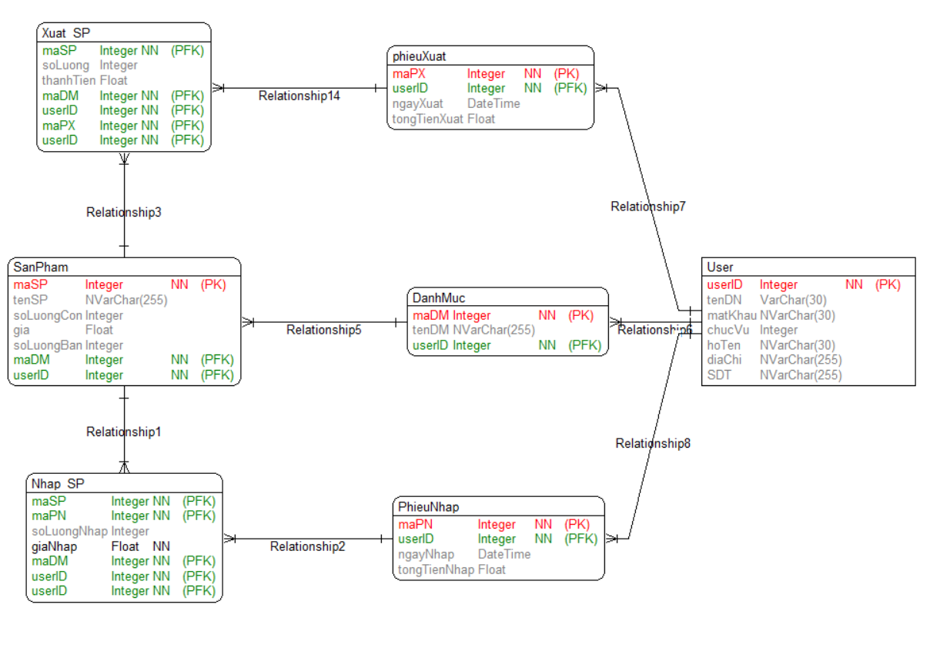

**b. Mô tả chi tiết các bảng CSDL**

* Bảng User

|  |  |  |
| --- | --- | --- |
| **Tên trường** | **Kiểu dữ liệu** | **Mô tả** |
| id | Int | Mã user |
| username | VARCHAR(30) | Tên đăng nhập |
| password | NVARCHAR(30) | Mật khẩu |
| role | INT | Chức vụ |
| address | nvarchar(255) | Địa chỉ |
| phone | nvarchar(255) | Số điện thoại |
| Fullname | Nvarchar(30) | Họ tên |

* Bảng Sản phẩm

|  |  |  |
| --- | --- | --- |
| **Tên trường** | **Kiểu dữ liệu** | **Mô tả** |
| **id** | Int | Mã sản phẩm |
| name | nvarchar(255) | Tên sản phẩm |
| quantity_has | BIGINT | Số lượng có |
| quantity_pay | BIGINT | Số lượng bán |
| price | float | Giá |
| categoty_id | INT | Mã danh mục |

* Bảng Phiếu xuất

|  |  |  |
| --- | --- | --- |
| **Tên trường** | **Kiểu dữ liệu** | **Mô tả** |
| **id** | Int | Mã phiếu xuất |
| dateOut | DATETIME | Ngày xuất |
| sumPayment | FLOAT | Tổng tiền hàng xuất ra |
| userId | INT | Mã nhân viên |

* Bảng Phiếu nhập

|  |  |  |
| --- | --- | --- |
| **Tên trường** | **Kiểu dữ liệu** | **Mô tả** |
| **id** | Int | Mã phiếu xuất |
| dateIn | DATETIME | Ngày nhập |
| sumPayment | FLOAT | Tổng tiền hàng nhập vào |
| userId | INT | Mã nhân viên |

* Bảng Danh Mục

|  |  |  |
| --- | --- | --- |
| **Tên trường** | **Kiểu dữ liệu** | **Mô tả** |
| **id** | Int | Mã danh mục |
| Categpry_name | Nvarchar(50) | Tên danh mục |

**2.3. Phân tích hệ thống**

**2.3.1. Use case tổng quan**



**2.3.2. Use case phân nhánh**

**a, Actor quản lý**



**b, Actor nhân viên**



**2.3.3. Đặc tả use case**

**2.3.3.1. Use case Đăng nhập**

Use case này cho phép người dùng đăng nhập vào hệ thống để thực hiện

các chức năng của mình.

• **Luồng sự kiện**

o ***Luồng cơ bản***

1. Use case này bắt đầu khi người dùng mở hệ thống, một màn hình đăng nhập sẽ hiện ra cho người dùng.

2. Người dùng tiến hành nhập tên đăng nhập và mật khẩu vào hệ thống. Chọn nút đăng nhập.

3. Hệ thống kiểm tra tính hợp lệ của thông tin đăng nhập: kiểm tra trong bảng User trên Cơ sở dữ liệu có tồn tại tài khoản và mật khẩu đăng nhập hay không. Nếu có thì Hệ thống đưa ra thông báo đăng nhập thành công và cấp quyền truy cập, usecase kết thúc.

**o Luồng rẽ nhánh**

1. Tại bước 3 trong luồng cơ bản, nếu người dùng nhập thông tin không hợp lệ, hệ thống sẽ hiển thị thông báo “Tên đăng nhập hoặc mật khẩu không đúng”, ngược lại use case sẽ tiếp tục.

2. Không kết nối được cơ sở dữ liệu tại bất kì thời điểm nào trong quá trình thực hiện use case thì hệ thống sẽ hiển thị báo “lỗi kết nối” và use case kết thúc.

**• Các yêu cầu đặc biệt:** Không có.

**• Tiền điều kiện:** Người dùng có tài khoản truy cập hệ thống.

**• Hậu điều kiện:** Nếu use case thành công thì hiển thị màn hình chính. Nếu không trạng thái của hệ thống không thay đổi.

**• Mở rộng:** Không có.

**2.3.3.2. Use case Quản lý danh mục**

Use case này giúp các tác nhân quản lý các danh mục sản phẩm

**• Luồng sự kiện**

**o Luồng cơ bản**

1. Use case này bắt đầu khi actor bấm nút “Thêm danh mục” trên cửa sổ quản lý danh mục. Hệ thống truy cập bảng DanhMuc để lấy thông tin các danh mục và hiển thị lên 1 của sổ quản lý danh mục mới gồm bảng danh sách danh mục và các chức năng thao tác cho người sử dụng.

2. Thêm danh mục

Tại cửa sổ quản lý danh mục, khi người dùng nhập thông danh mục rồi nhấn vào nút “Thêm”, hệ thống sẽ kiểm tra xem danh mục đó có tồn tại trên Cơ sở dữ liệu hay không, nếu đã tồn tại thì đưa ra thông báo “Đã tồn tại danh mục”, ngược lại thì đưa ra thông báo “Thêm thành công”. Hệ thống cập nhật lại và hiển thị lại bảng danh sách danh mục.

3. Sửa thông tin danh mục

a, Khi người dùng chọn một danh mục từ danh sách danh mục. Hệ thống sẽ hiển thị thông tin chi tiết của danh mục đó.

b, Người dùng sửa đổi thông tin mong muốn sau đó và chọn nút “Sửa”. Hệ thống sẽ kiểm tra lại thông tin sau đó cập nhật lại thông tin trong bảng danh mục.

4. Xoá danh mục

a) Người dùng chọn một danh mục trong bảng danh mục và chọn nút “Xoá”. Hệ thống sẽ hiển thị một yêu cầu xác nhận xoá.

b) Người dùng nhấn nút đồng ý và danh mục đó sẽ bị xoá ra khỏi bảng DanhMuc. Hệ thống cập nhật lại dữ liệu và hiển thị lại danh sách danh mục sau khi xoá xong.

5. Actor chọn menu khác hoặc kết thúc phiên, usecase kết thúc.

**o Luồng rẽ nhánh**

1. Tại bước 2b và 3b trong luồng cơ bản, nếu actor nhập thông tin danh mục không hợp lệ thì hệ thống sẽ hiển thị thông báo lỗi, bắt buộc nhập lại hoặc ấn “Hủy bỏ” để kết thúc.

2. Tại bước 4b, nếu actor kích vào nút “Không đồng ý” thì hệ thống sẽ bỏ qua thao tác xóa.

3. Không kết nối được cơ sở dữ liệu tại bất kì thời điểm nào trong quá trình thực hiện use case thì hệ thống sẽ hiển thị báo “Lỗi kết nối” và use case kết thúc.

**• Các yêu cầu đặc biệt:** Không có.

**• Tiền điều kiện:** Actor phải đăng nhập thành công trước đó.

**• Hậu điều kiện:** Không có

**• Mở rộng:** Không có.

**2.3.3.3. Use case Quản lý sản phẩm**

Use case này giúp người dùng quản lý các sản phẩm

**• Luồng sự kiện**

**o Luồng cơ bản**

1. Use case này bắt đầu khi actor chọn Quản lý sản phẩm trên menu giao diện chính. Hệ thống truy cập bảng SanPham để lấy thông tin các sản phẩm và hiển thị bảng danh sách sản phẩm ra cho người sử dụng.

2. Thêm sản phẩm

Người dùng sẽ nhập đầy đủ thông tin sản phẩm mới sau đó ấn “Thêm”. Hệ thống sẽ kiểm tra thông tin rồi tạo sản phẩm mới trong bảng SanPham, cập nhật và hiển thị lại danh sách sản phẩm sau khi thêm mới.

3. Sửa thông tin sản phẩm

a) Khi người dùng chọn một sản phẩm trong danh sách sản phẩm, hệ thống sẽ hiển thị lên thông tin chi tiết của sản phẩm đó.

b) Người dùng thực hiện chỉnh sửa các thông tin rồi ấn nút “Sửa”. Hệ thống sẽ kiểm tra lại thông tin và update những thông tin đó trong bảng SanPham.

4. Xoá sản phẩm

a) Actor chọn một sản phẩm trong bảng sản phẩm và chọn nút “Xoá”. Hệ thống sẽ hiển thị một yêu cầu xác nhận xoá.

b) Actor nhấn nút đồng ý và sản phẩm đó sẽ bị xoá ra khỏi bảng SanPham. Hiển thị lại danh sách sản phẩm sau khi xoá xong.

5. Tìm kiếm sản phẩm

Người dùng nhập tên sản phẩm muốn tìm kiếm vào thanh tìm kiếm trên giao diện quản lý sản phẩm. Hệ thống sẽ kiểm tra thông tin sản phẩm có trong bảng sản phẩm và đưa lên màn hình sản phẩm tương ứng.

6. Actor chọn menu khác hoặc kết thúc phiên, usecase kết thúc.

**o Luồng rẽ nhánh**

1. Tại bước 2b và 3b trong luồng cơ bản, nếu actor nhập thông tin sản phẩm không hợp lệ thì hệ thống sẽ hiển thị thông báo lỗi, nhập lại hoặc ấn “Hủy bỏ” để kết thúc.

2. Tại bước 4b, nếu actor kích vào nút “Không đồng ý” thì hệ thống sẽ bỏ qua thao tác xóa.

3. Tại bước 5a, nếu tên sản phẩm người dùng nhập không trùng với tên có trong bảng SP, hệ thống sẽ đưa ra thông báo “Không tìm thấy sản phẩm nào”.

3. Không kết nối được cơ sở dữ liệu tại bất kì thời điểm nào trong quá trình thực hiện use case thì hệ thống sẽ hiển thị báo “Lỗi kết nối” và use case kết thúc.

**• Các yêu cầu đặc biệt:** Không có.

**• Tiền điều kiện:** Người dùng phải đăng nhập thành công trước đó.

**• Hậu điều kiện:** Không có

**• Mở rộng:** Không có.

**2.3.3.4. Use case Quản lý phiếu nhập**

Use case cho phép người dùng quản lý các phiếu nhập hàng vào kho.

**• Luồng sự kiện**

**o Luồng cơ bản**

1. Use case này bắt đầu khi người dùng bấm vào nút “Nhập Hàng”. Hệ thống sẽ hiển thị màn hình giao diện Nhập hàng.

2. Thêm Phiếu nhập.

a, Người dùng nhập thông tin của Phiếu nhập bao gồm ngày, giờ (hệ thống tự động lấy sẵn ngày giờ hệ thống cho người dùng và người dùng có quyền sửa lại), và người nhập của phiếu hàng đó sẽ được cố định là người dùng trong phiên làm việc đó.

b, Hệ thống tạo mới một phiếu nhập trong bảng Phiếu nhập.

c, Sau khi hệ thống thêm phiếu nhập mới, người dùng bấm vào nút “Xem”. Hệ thống sẽ chuyển sang cửa sổ quản lý sản phẩm của phiếu nhập đã chọn. Ở đây người dùng có thể thêm, sửa, xóa hoặc xuất file thống kê (excel) các sản phẩm có trong Phiếu nhập và hệ thống sẽ tự động cập nhật số lượng có của sản phẩm đó trong bảng SanPham và tổng tiền nhập hàng của Phiếu nhập đó.

3. Xóa phiếu nhập

a, Người click vào nút “Xóa”, Hệ thống sẽ hiển thị một yêu cầu xác nhận xoá.

b, Người dùng ấn xác nhận xóa, hệ thống sẽ xóa các dữ liệu sản phẩm có trong phiếu nhập được lưu trong bảng SP_Nhap rồi xóa phiếu nhập đã chọn có id trong bảng Phiếu nhập và đưa ra thông báo “Xóa Thành Công”

4. Tìm Phiếu nhập

Người dùng có thể nhập vào Mã Phiếu nhập muốn tìm rồi click vào nút “Tìm” hoặc người dùng có thể nhập vào Tháng, Năm rồi click nút “Lọc”. Hệ thống sẽ hiển thị Phiếu nhập tương ứng với thông tin người dùng nhập vào.

5. Xuất báo cáo

Người dùng click vào nút “Xuất báo cáo”. Hệ thống hiển thị bảng chọn nơi lưu file. Sau đó hệ thống lấy dữ liệu có trong bảng Phiếu nhập được hiển thịt trên màn hình rồi xuất ra file excel tại nơi trước đó đã chọn.

**o Luồng rẽ nhánh**

1. Tại thời điểm bất kỳ của quá trình thực hiện nếu hệ thống không kết nối được với cơ sở dữ liệu thì sẽ thống báo lỗi. Use case kết thúc.

2. Khi sản phẩm thêm mới không tồn tại trong kho hàng, hệ thống hiển thị thông báo “Bạn có muốn tạo một sản phẩm mới trong kho hàng không?”. Nếu người dùng chọn “Có” hệ thống chuyển sang cửa sổ quản lý sản phẩm, chọn “không” hệ thống tự động đưa về màn hình quản lý sản phẩm của phiếu nhập.

**• Các yêu cầu đặc biệt:** Không có.

• **Tiền điều kiện:** Actor phải đăng nhập thành công trước đó.

**• Hậu điều kiện:** Không có

**• Mở rộng:** Không có.

**2.3.3.5. Use case Quản lý phiếu xuất**

Use case cho phép người dùng quản lý phiếu xuất hàng của kho.

**• Luồng sự kiện**

**o Luồng cơ bản**

1. Use case này bắt đầu khi người dùng bấm vào nút “Xuất Hàng”. Hệ thống sẽ hiển thị màn hình giao diện Xuất hàng.

2. Thêm Phiếu xuất.

a, Người dùng nhập thông tin của Phiếu nhập bao gồm ngày, giờ (hệ thống tự động lấy sẵn ngày giờ hệ thống cho người dùng và người dùng có quyền sửa lại), và người nhập của phiếu hàng đó sẽ được cố định là người dùng trong phiên làm việc đó.

b, Hệ thống tạo mới một phiếu xuất trong bảng Phiếu xuất.

c, Sau khi hệ thống thêm phiếu xuất mới, người dùng bấm vào nút “Xem”. Hệ thống sẽ chuyển sang cửa sổ quản lý sản phẩm của Phiếu xuất đã chọn. Ở đây người dùng có thể thêm, sửa, xóa hoặc xuất file thống kê các sản phẩm có trong Phiếu xuất và hệ thống sẽ tự động cập nhật số lượng có, số lượng bán của các sản phẩm ở trong bảng SanPham và tổng tiền hàng của Phiếu xuất.

3. Xóa phiếu xuất

a, Người click vào nút “Xóa”, Hệ thống sẽ hiển thị một yêu cầu xác nhận xoá.

b, Người dùng ấn xác nhận xóa, hệ thống sẽ xóa các dữ liệu sản phẩm có trong phiếu xuất được lưu trong bảng SP_Xuat rồi xóa phiếu xuất đã chọn có id trong bảng PhieuXuat và đưa ra thông báo “Xóa Thành Công”

4. Tìm Phiếu xuất

a, Người dùng có thể nhập mã của phiếu xuất muốn tìm rồi click vào nút “Tìm” hoặc người dùng có thể nhập vào Tháng, Năm rồi click nút “Lọc”. Hệ thống sẽ hiển thị Phiếu xuất tương ứng với thông tin người dùng nhập vào.

5. Xuất báo cáo

Người dùng click vào nút “Xuất báo cáo”. Hệ thống hiển thị bảng chọn nơi lưu file. Sau đó hệ thống lấy dữ liệu có trong bảng Phiếu xuất được hiển thịt trên màn hình rồi xuất ra file excel tại nơi trước đó đã chọn.

**o Luồng rẽ nhánh**

1. Không kết nối được cơ sở dữ liệu tại bất kì thời điểm nào trong quá trình thực hiện use case thì hệ thống sẽ hiển thị báo “lỗi kết nối” và use case kết thúc.

2. Khi người dùng thêm hoặc cập nhật lại sản phẩm trong phiếu xuất, hệ thống sẽ kiểm tra xem sản phẩm có tồn tại trong bảng SanPham hay không, nếu có thì kiểm tra số lượng có của sản phẩm đó trong bảng Sản Phẩm, nếu không có thì hệ thống hiện thông báo “Không tồn tại sản phẩm này trong kho, còn nếu số lượng có của sản phẩm đó không đủ thì đưa ra thông báo “Số lượng không đủ.

**• Các yêu cầu đặc biệt:** Không có.

**• Tiền điều kiện:** Actor phải đăng nhập thành công trước đó.

**• Hậu điều kiện:** Không có

**• Mở rộng:** Không có.

**2.3.3.6. Use case Quản lý tài khoản**

Use case này cho phép admin quản lý danh sách tài khoản.

**• Luồng sự kiện**

**o Luồng cơ bản**

1. Use case này bắt đầu khi admin kích vào nút “Quản lý tài khoản” trên thanh menu hệ thống. Hệ thống sẽ lấy danh sách thông tin tài khoản trong bảng Users rồi hiển thị lên màn hình

2. Thêm tài khoản

a, Admin nhập vào thông tin tài khoản muốn thêm bao gồm mã tài khoản, tên đăng nhập, mật khẩu, họ tên, chức vụ, địa chỉ, SĐT. Sau đó click vào nút “Thêm”.

b, Hệ thống sẽ kiểm tra id và username (tên đăng nhập) xem đã tồn tại trong bảng Users chưa. Nếu chưa thì tạo tài khoản mới lên bảng Users, hiển thị hiển thị thông báo “Thêm thành công”. Usecase kết thúc.

3. Xem thông tin tài khoản

Admin chọn một tài khoản trên bảng danh sách tài khoản, hệ thống sẽ hiển thị chi tiết thông tin tài khoản đó.

4. Sửa tài khoản

a, Admin chọn tài khoản muỗn xửa, hệ thống lấy dữ liệu của tài khoản đó trong bảng Users rồi hiển thị lên màn hình.

b, Admin sửa thông tin của tài khoản rồi click “Sửa”. Hệ thống sẽ cập nhật lại thông tin của tài khoản có mã id mà Admin đã nhập trong bảng Users trên cơ sở dữ liệu rồi hiển thị lên màn hình thông báo “Cập nhật thành công”.

5. Xóa tài khoản

a, Admin chọn tài khoản muốn xóa sau đó click vào nút “Xóa”, hệ thống sẽ hiển thị một yêu cầu xác nhận xóa.

b) Admin ấn vào nút “Đồng ý”. Hệ thống xóa thông tin tài khoản ra khỏi bảng Users và hiển thị danh sách tài khoản đã cập nhật. Use case kết thúc.

6. Actor chọn menu khác hoặc kết thúc phiên, usecase kết thúc.

**o Luồng rẽ nhánh**

1. Không kết nối được cơ sở dữ liệu: tại bất kỳ thời điểm nào trong quá trình thực hiện use case nếu không kết nối được với cơ sở dữ liệu thì hệ thống sẽ hiển thị một thông báo lỗi và use case kết thúc.

2. Tại bước 4b, nếu người quản lý kích vào nút “Không đồng ý” thì hệ thống sẽ bỏ qua thao tác.

3. Tại bước 2b, nếu mã tài khoản hoặc tên đăng nhập bị trùng hệ thống sẽ hiển thị thông báo tương ứng “Đã tồn tại user mã id” hoặc “Đã tồn tại người dùng tên username”.

4. Tại bước 4b, nếu người dùng sửa id của tài khoản thành 1 id khác mà không tồn tại tồn tại trong cơ sở dữ liệu, hệ thống sẽ đưa ra thông báo “Không tìm thấy user id”;

**• Các yêu cầu đặc biệt:** Không có.

**• Tiền điều kiện:** Actor phải đăng nhập thành công với vai trò admin.

**• Hậu điều kiện:** Không có

**• Mở rộng:** Không có.

**2.3.3.7. Use case Xuất báo cáo thống kê**

Use case này giúp người dùng xem thông tin thống kê doanh thu từng tháng.

**• Luồng sự kiện**

**o Luồng cơ bản**

1. Use case này bắt đầu khi người dùng click vào nút “Thống kê” trên menu giao diện chính

2. Hệ thống hiển thị ra giao diện của trang thống kê doanh thu.

3. Người dùng nhập vào thông tin tháng, năm muốn thống kê sau đó click vào nút “Thống kê”.

4. Hệ thống sẽ thu thập dữ liệu và đưa ra màn hình thông tin thống kê bao gồm Tổng tiền nhập, Tổng tiền xuất và lợi nhuận.

**o Luồng rẽ nhánh**

1. Không kết nối được cơ sở dữ liệu tại bất kì thời điểm nào trong quá trình thực hiện use case thì hệ thống sẽ hiển thị báo “lỗi kết nối” và use case kết thúc.

**• Các yêu cầu đặc biệt:** Không có.

**• Tiền điều kiện:** Actor phải đăng nhập thành công trước đó.

**• Hậu điều kiện:** Không có

**• Mở rộng:** Không có.

## 2.4. Xây dựng phần mềm

**2.4.1. Danh sách màn hình chức năng**

|  |  |  |
| --- | --- | --- |
| **STT** | **Tên** | **Mô tả chức năng** |
| SC1 | Đăng nhập | Màn hình đăng nhập hiện lên mỗi khi khởi động phần mềm để nhân viên được cấp quyền có thể đăng nhập hệ thống. |
| SC2 | Trang chủ | Giao diện chính khi nhân viên truy cập hệ thống. |
| SC3 | Quản lý danh mục | Màn hình quản lý danh mục với các chức năng: Thêm danh mục, Tìm kiếm danh mục, Sửa và Xoá danh mục |
| SC4 | Quản lý sản phẩm | Màn hình quản lý danh mục với các chức năng: Thêm sản phẩm Tìm kiếm sản phẩm, Sửa và Xoá sản phẩm, Xuất báo cáo nhập hàng |
| SC5 | Quản lý phiếu xuất | Màn hình quản lý với các chức năng: Thêm sản phẩm, Tìm kiếm sản phẩm, Sửa và Xoá sản phẩm, Xuất báo cáo xuất hàng |
| SC6 | Quản lý phiếu nhập | Màn hình quản lý với các chức năng: Thêm sản phẩm, Tìm kiếm sản phẩm, Sửa và Xoá sản phẩm, Xuất báo cáo xuất hàng |
| SC7 | Quản lý tài khoản | Người admin có thể đăng kí tài khoản mới và cấp quyền cho người user |
| SC8 | Thống kê | Màn hình thống kê doanh thu với cái chức năng thống kê theo tháng tổng tiền nhập, tổng tiền xuất và lợi nhuận. Có thể gửi dữ liệu trên về Email |

**2.4.2. Giao diện màn hình chức năng**

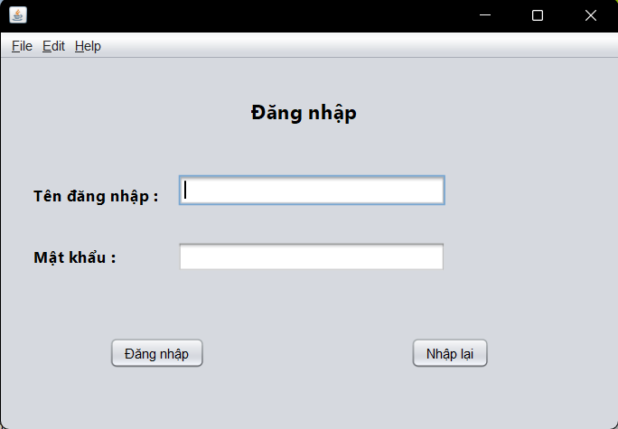

### *Ảnh 2.4.2.1. Màn hình đăng nhập*

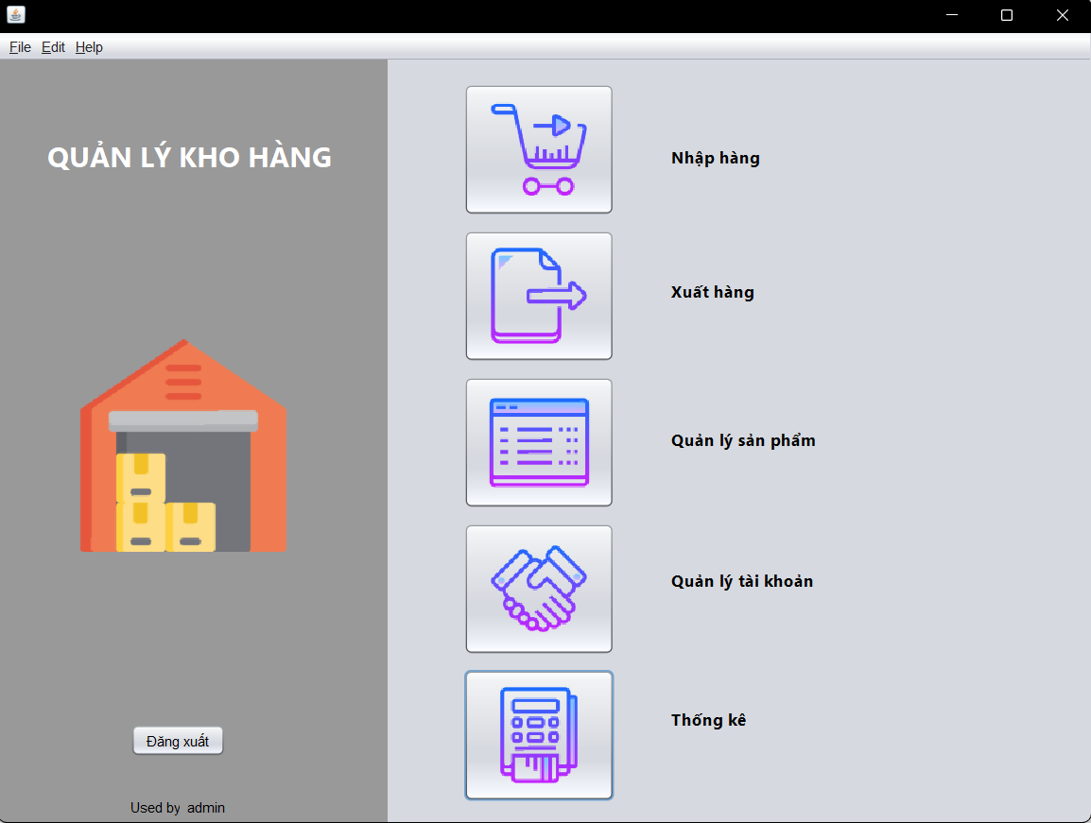

### *Ảnh 2.4.2.2. Trang chủ Admin*

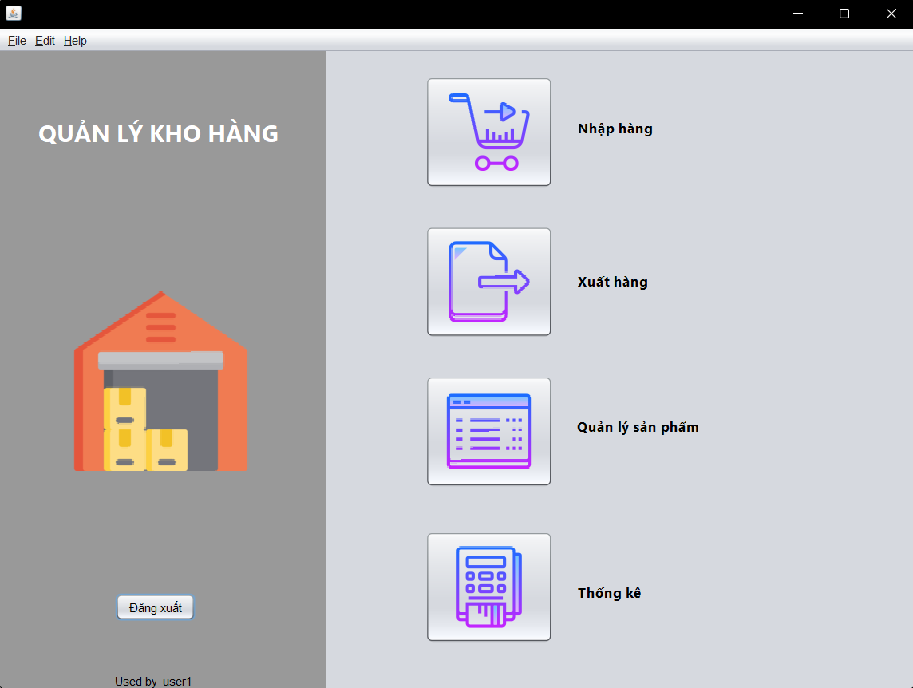

### *Ảnh 2.4.2.3: Trang chủ Nhân viên*

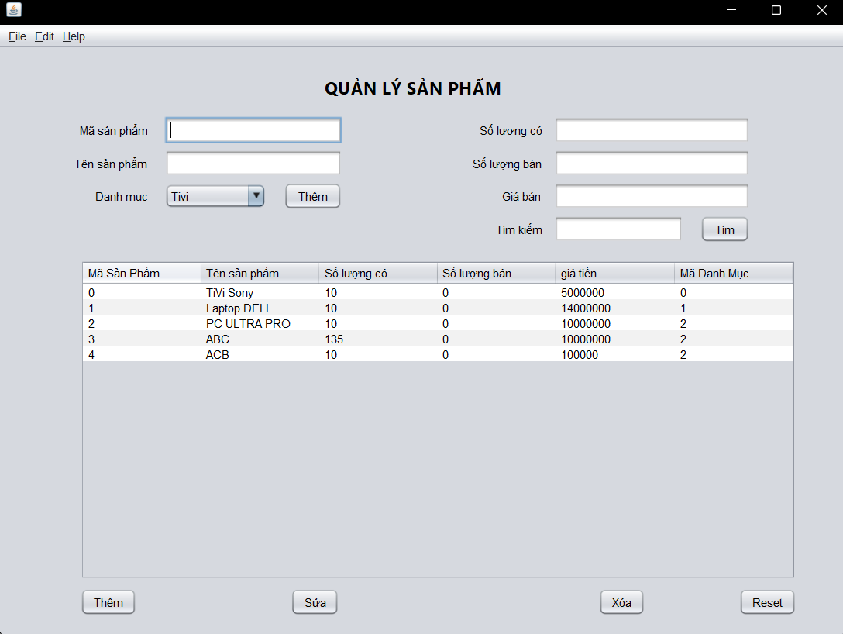

### *Ảnh 2.4.2.5. Quản lý sản phẩm*

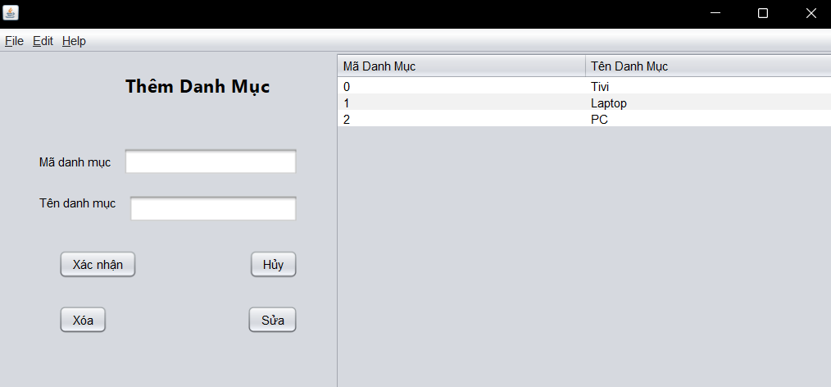

### *Ảnh 2.4.2.6. Quản lý danh mục*

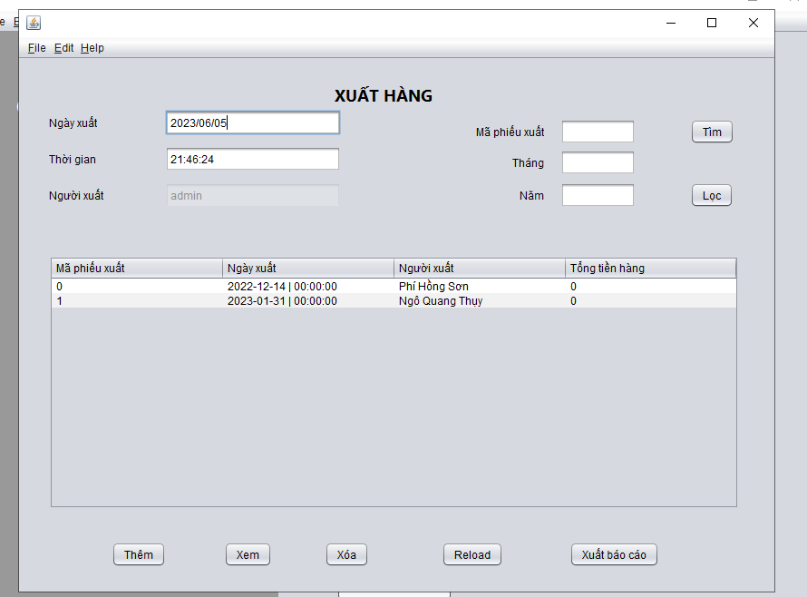

### *Ảnh 2.4.2.7. Quản lý phiếu xuất*

*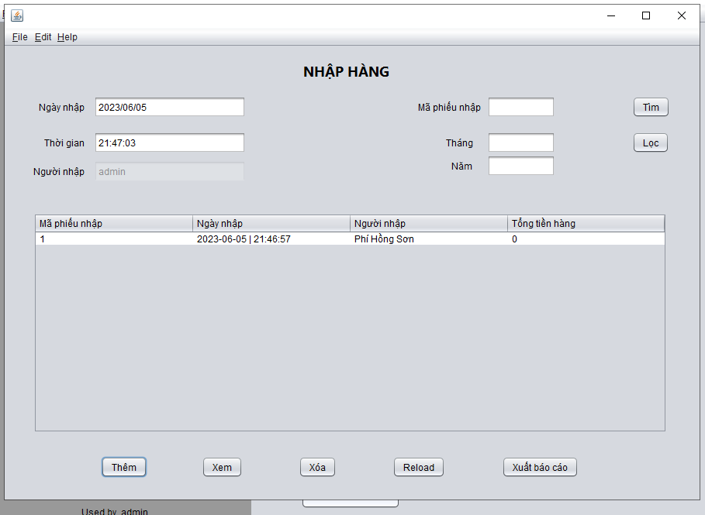****Ảnh 2.4.2.8. Quản lý phiếu nhập***

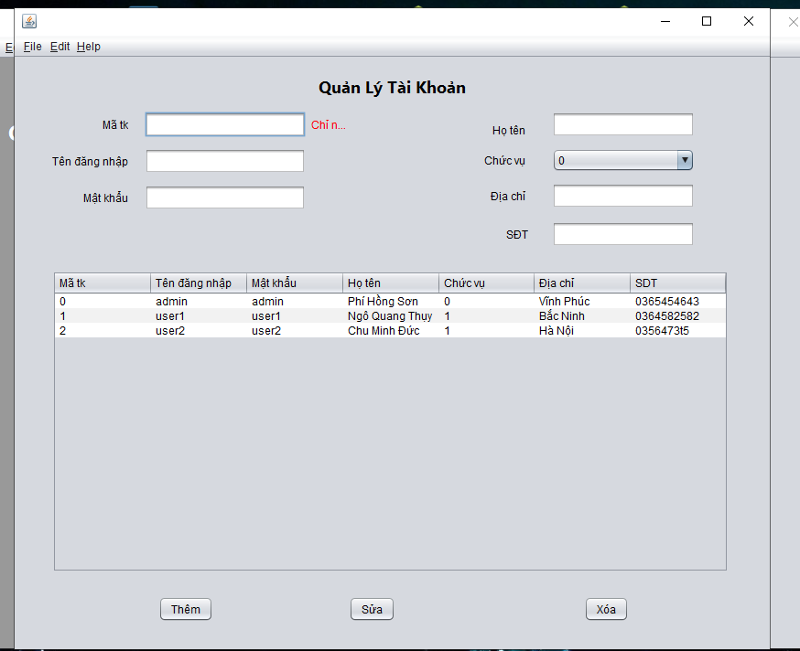

### *Ảnh 2.4.2.9. Quản lý tài khoản*

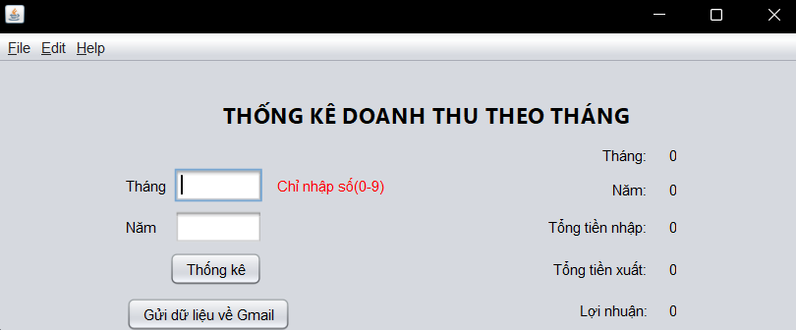

### *Ảnh 2.4.2.10. Thống kê doanh thu*

## 3. Thử nghiệm chương trình.

|  |  |
| --- | --- |
| *Test 1* | |
| Tên test case | Đăng nhập |
| Mô tả | Test nhập các trường dữ liệu |
| Người thực hiện | Nguyễn Việt Tiến |

|  |  |  |  |  |  |
| --- | --- | --- | --- | --- | --- |
| Tên test case | STT | Tên các bước | Kết quả mong đợi | Kết quả thực tế | Trạng thái |
| Đăng nhập | 1 | Chạy chương trình | Giao diện đăng nhập hiện lên | Giao diện đăng nhập hiện lên | Thành công |
| 2 | Nhập thông tin tài khoản | Thông tin hiện lên | Thông tin hiện lên | Thành công |
| 3 | Click “Đăng nhập” | Đăng nhập thành công | Đăng nhập thành công | Thành công |

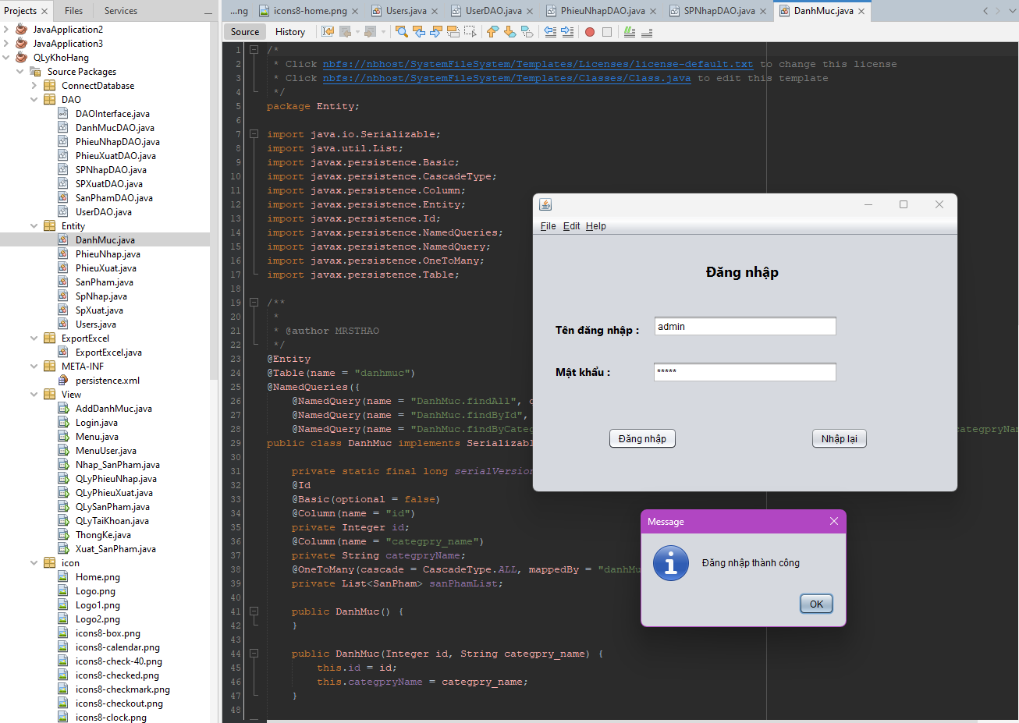

***Hình 3.1. Màn hình đăng nhập thành công***

|  |  |
| --- | --- |
| *Test 2* | |
| Tên test case | Thêm sản phẩm vào phiếu nhập |
| Mô tả | Test nhập các trường dữ liệu |
| Người thực hiện | Nguyễn Việt Tiến |

|  |  |  |  |  |  |
| --- | --- | --- | --- | --- | --- |
| Tên test case | STT | Tên các bước | Kết quả mong đợi | Kết quả thực tế | Trạng thái |
| Thêm sản phẩm trong phiếu nhập | 1 | Chọn mục “Nhập hàng” trên menu | Giao diện nhập hàng hiện ra | Giao diện nhập hàng hiện ra | Thành công |
| 2 | Chọn phiếu nhập, Click “Xem” | Giao diện phiếu nhập hiện lên | Giao diện phiếu nhập hiện lên | Thành công |
| 3 | Nhập thông tin sản phẩm | Thông tin hiện lên | Thông tin hiện lên | Thành công |
| 4 | Click “Thêm” | Thêm thành công | Thêm thành công | Thành công |

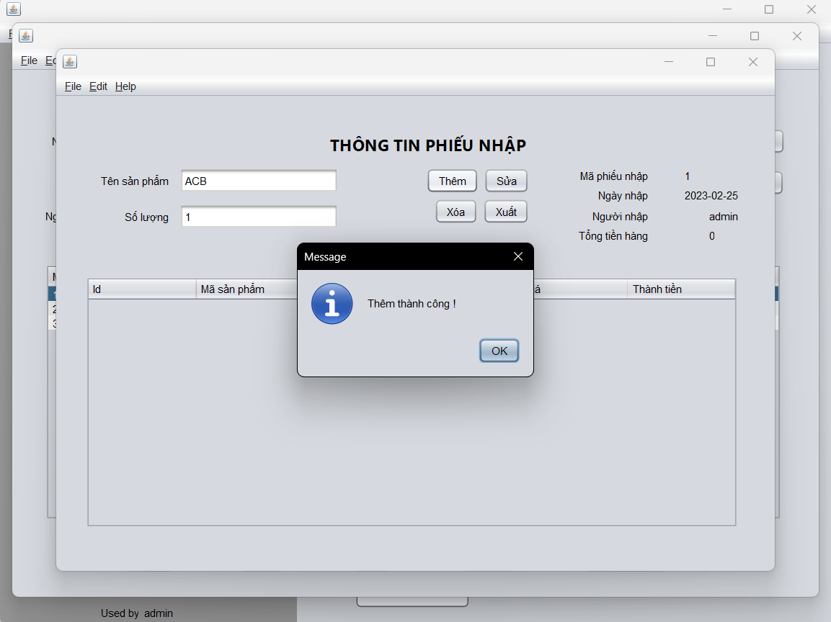

***Hình 3.2. Thêm sản phẩm vào phiếu nhập***

|  |  |
| --- | --- |
| *Test 3* | |
| Tên test case | Xóa phiếu nhập |
| Mô tả | Xóa phiếu nhập đã chọn |
| Người thực hiện | Nguyễn Việt Tiến |

|  |  |  |  |  |  |
| --- | --- | --- | --- | --- | --- |
| Tên test case | STT | Tên các bước | Kết quả mong đợi | Kết quả thực tế | Trạng thái |
| Xóa phiếu nhập | 1 | Chọn “Nhập hàng” trên menu chính | Giao diện Nhập hàng hiện lên | Giao diện Nhập hàng hiện lên | Thành công |
| 2 | Chọn phiếu nhập, Click “Xóa” | Cửa sổ xác nhận hiện lên | Cửa sổ xác nhận hiện lên | Thành công |
| 3 | Chọn “Yes” | Xóa thành công | Xóa thành công | Thành công |

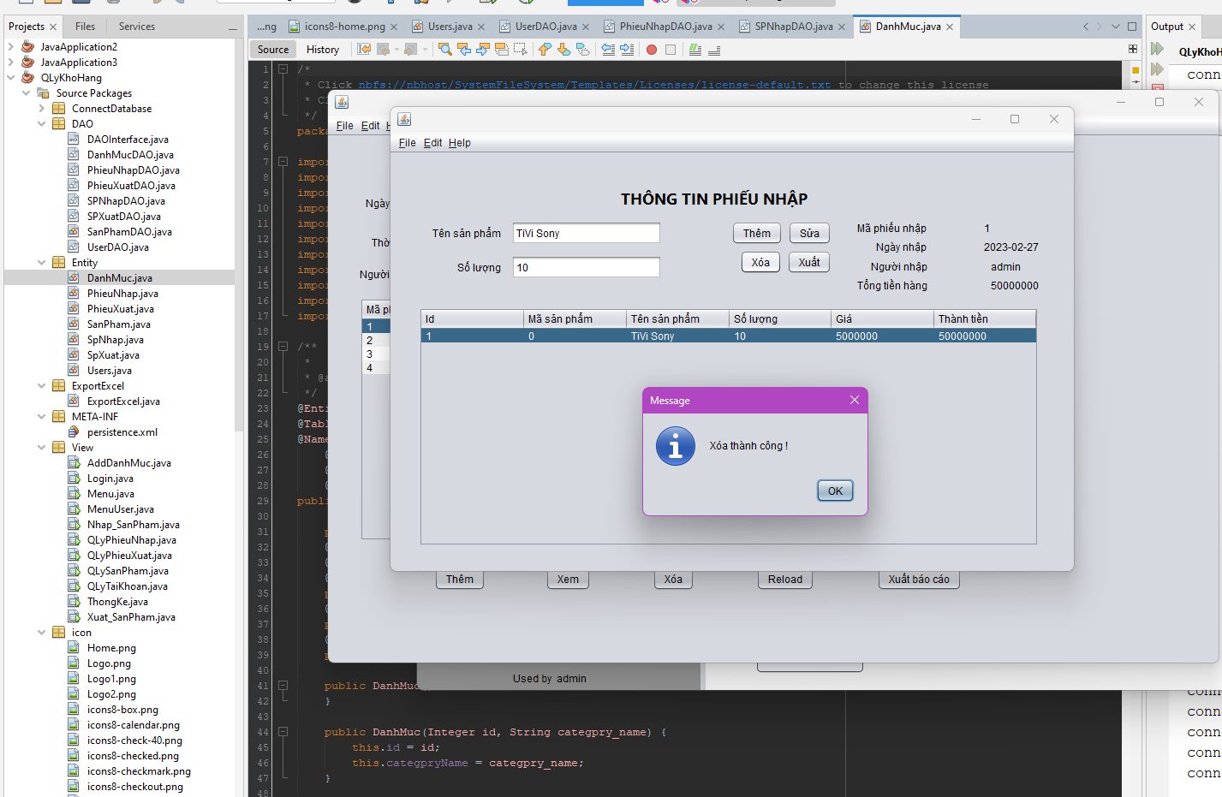

***Hình 3.2.3. Xóa phiếu nhập***

|  |  |
| --- | --- |
| *Test 4* | |
| Tên test case | Xuất dữ liệu ra file Excel |
| Mô tả | Xuất thông tin phiếu nhập ra file Excel |
| Người thực hiện | Nguyễn Việt Tiến |

|  |  |  |  |  |  |
| --- | --- | --- | --- | --- | --- |
| Tên test case | STT | Tên các bước | Kết quả mong đợi | Kết quả thực tế | Trạng thái |
| Xuất dữ liệu ra file Excel | 1 | Chọn mục “Nhập hàng” trên menu | Giao diện nhập hàng hiện ra | Giao diện nhập hàng hiện ra | Thành công |
| 2 | Chọn phiếu nhập, Click “Xem” | Giao diện phiếu nhập hiện lên | Giao diện phiếu nhập hiện lên | Thành công |
| 3 | Click “Xuất” | Giao diện chọn nơi lưu trữ hiện lên | Giao diện chọn nơi lưu trữ hiện lên | Thành công |
| 4 | Click “Save” | Tạo file Excel thành công | Tạo file Excel thành công | Thành công |

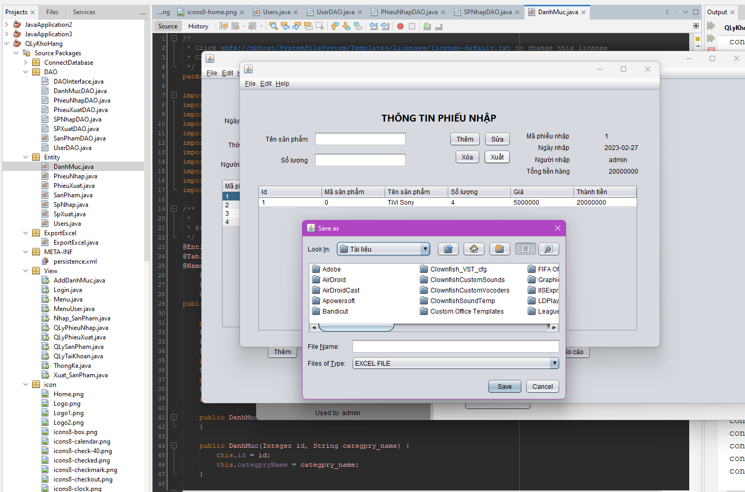

***Hình 3.4. Xuất dữ liệu ra file Excel***

|  |  |
| --- | --- |
| *Test 5* | |
| Tên test case | Update phiếu xuất |
| Mô tả | Chỉnh sửa thông tin trên phiếu xuất |
| Người thực hiện | Phạm Hồng Sơn |

|  |  |  |  |  |  |
| --- | --- | --- | --- | --- | --- |
| Tên test case | STT | Tên các bước | Kết quả mong đợi | Kết quả thực tế | Trạng thái |
| Update phiếu xuất | 1 | Chọn mục “Xuất hàng” trên menu | Giao diện xuất hàng hiện ra | Giao diện xuất hàng hiện ra | Thành công |
| 2 | Chọn phiếu xuất, Click “Xem” | Giao diện phiếu nhập hiện lên | Giao diện phiếu nhập hiện lên | Thành công |
| 3 | Nhập thông tin muốn sửa ở các mục | Thông tin mới được ghi lên | Thông tin mới được ghi lên | Thành công |
| 4 | Click “Sửa” | Cập nhật thông tin mới lên phiếu xuất | Cập nhật thông tin mới lên phiếu xuất | Thành công |

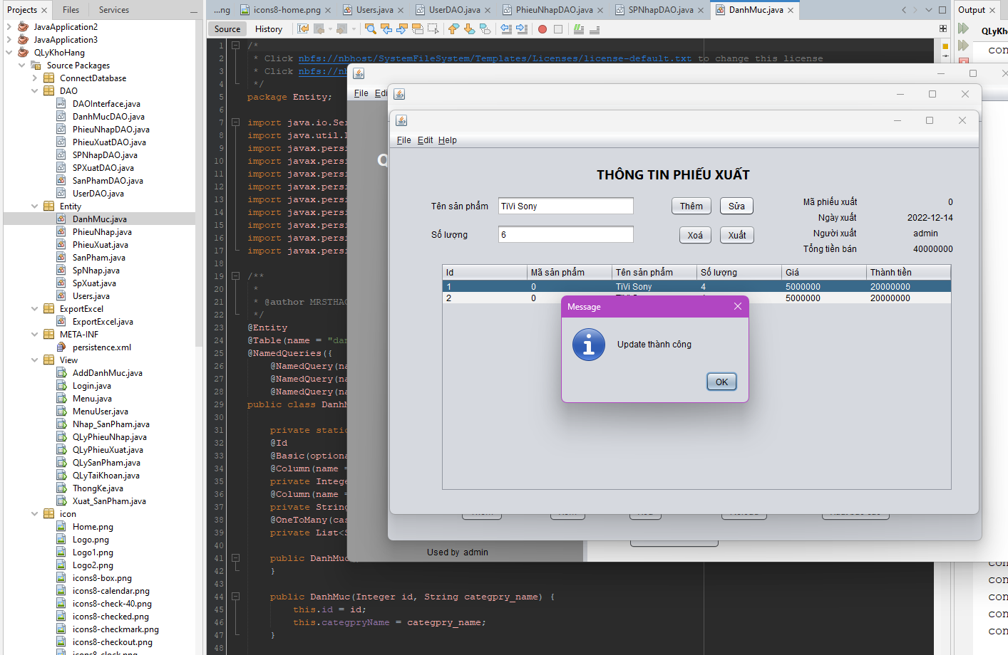

***Hình 3.5. Update phiếu xuất***

|  |  |
| --- | --- |
| *Test 6* | |
| Tên test case | Thêm sản phẩm |
| Mô tả | Thêm sản mới vào danh sách sản phẩm |
| Người thực hiện | Phạm Hồng Sơn |

|  |  |  |  |  |  |
| --- | --- | --- | --- | --- | --- |
| Tên test case | STT | Tên các bước | Kết quả mong đợi | Kết quả thực tế | Trạng thái |
| Thêm sản phẩm | 1 | Chọn mục “Quản lý sản phẩm” trên menu | Giao diện sản phẩm hiện ra | Giao diện sản phẩm hiện ra | Thành công |
| 2 | Nhập thông tin sản phẩm mới | Thông tin hiện lên | Thông tin hiện lên | Thành công |
| 3 | Click “Thêm” | Sản phẩm mới được thêm vào | Sản phẩm mới được thêm vào | Thành công |

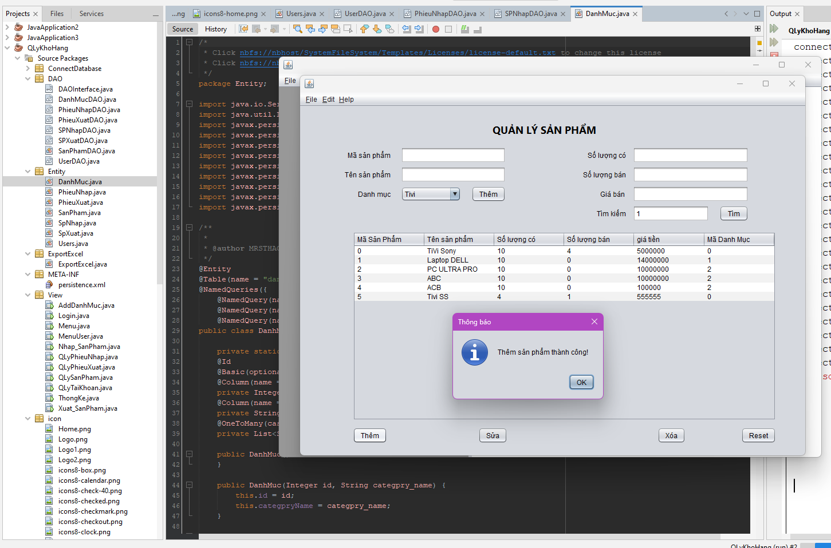

***Hình 3.6. Thêm sản phẩm***

|  |  |
| --- | --- |
| *Test 6* | |
| Tên test case | Thêm danh mục |
| Mô tả | Thêm danh mục mới vào danh sách danh mục |
| Người thực hiện | Vũ Thành Long |

|  |  |  |  |  |  |
| --- | --- | --- | --- | --- | --- |
| Tên test case | STT | Tên các bước | Kết quả mong đợi | Kết quả thực tế | Trạng thái |
| Thêm danh mục | 1 | Chọn mục “Quản lý sản phẩm” trên menu | Giao diện sản phẩm hiện ra | Giao diện sản phẩm hiện ra | Thành công |
| 2 | Click “Thêm danh mục” | Bảng danh mục hiện lên | Bảng danh mục hiện lên | Thành công |
| 3 | Nhập thông tin danh mục mới | Thông tin hiện lên | Thông tin hiện lên | Thành công |
| 4 | Click “Xác nhận” | Mục lục mới được thêm vào | Mục lục mới được thêm vào | Thành công |

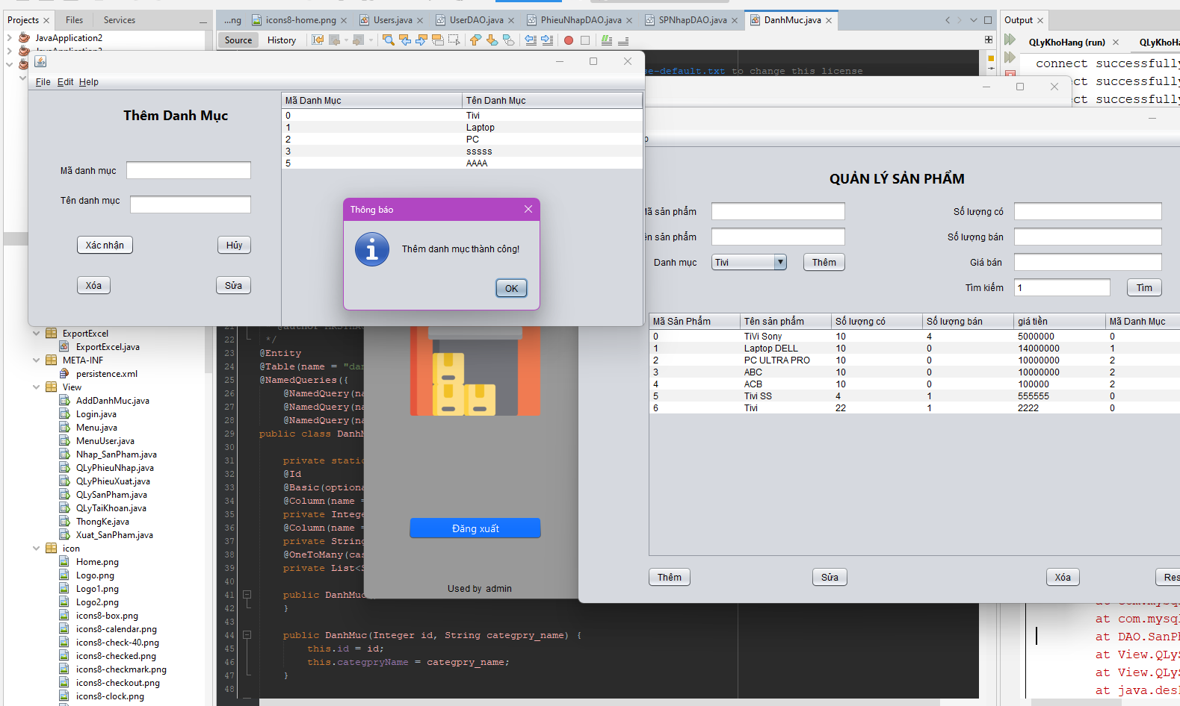

***Hình 3.2.14. Thêm danh mục***

|  |  |
| --- | --- |
| *Test 7* | |
| Tên test case | Sửa danh mục |
| Mô tả | Sửa thông tin của danh mục đã có |
| Người thực hiện | Vũ Thành Long |

|  |  |  |  |  |  |
| --- | --- | --- | --- | --- | --- |
| Tên test case | STT | Tên các bước | Kết quả mong đợi | Kết quả thực tế | Trạng thái |
| Sửa danh mục | 1 | Chọn mục “Quản lý sản phẩm” trên menu | Giao diện sản phẩm hiện ra | Giao diện sản phẩm hiện ra | Thành công |
| 2 | Click “Thêm danh mục” | Bảng danh mục hiện lên | Bảng danh mục hiện lên | Thành công |
| 3 | Chọn một danh mục | Thông tin chi tiết danh mục hiện lên | Thông tin chi tiết danh mục hiện lên | Thành công |
| 4 | Nhập thông tin danh mục mới | Thông tin mới hiện lên | Thông tin mới hiện lên | Thành công |
| 5 | Click “Sửa” | Thông tin danh mục được làm mới | Thông tin danh mục được làm mới | Thành công |

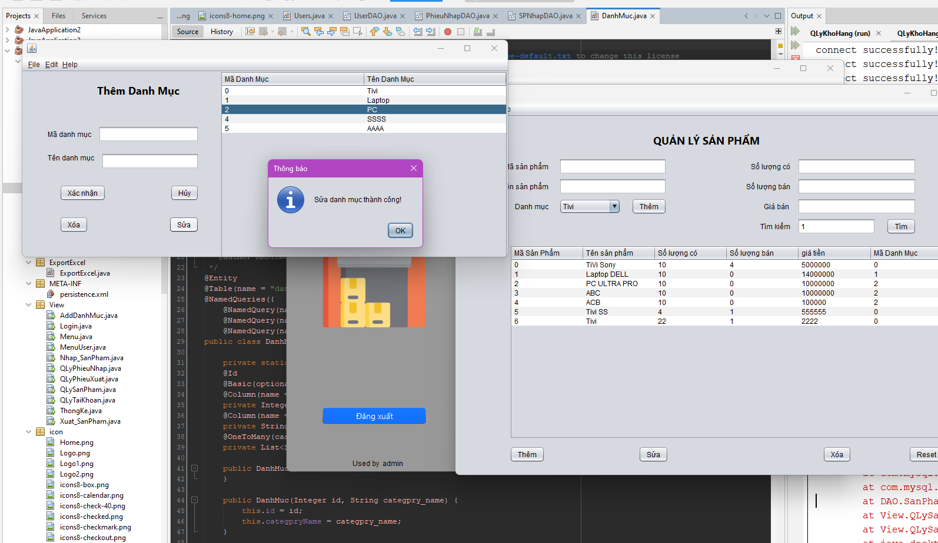

**Hình 3.16. Sửa danh mục**

|  |  |
| --- | --- |
| *Test 8* | |
| Tên test case | Tìm kiếm sản phẩm |
| Mô tả | Tìm kiếm sản phẩm đã có |
| Người thực hiện | Nguyễn Văn Hiếu |

|  |  |  |  |  |  |
| --- | --- | --- | --- | --- | --- |
| Tên test case | STT | Tên các bước | Kết quả mong đợi | Kết quả thực tế | Trạng thái |
| Tìm kiếm sản phẩm | 1 | Chọn mục “Quản lý sản phẩm” trên menu | Giao diện sản phẩm hiện ra | Giao diện sản phẩm hiện ra | Thành công |
| 2 | Nhập tên sản phẩm | Thông tin hiện lên | Thông tin hiện lên | Thành công |
| 3 | Click “Tìm” | Thông tin sản phẩm hiện lên | Thông tin sản phẩm hiện lên | Thành công |

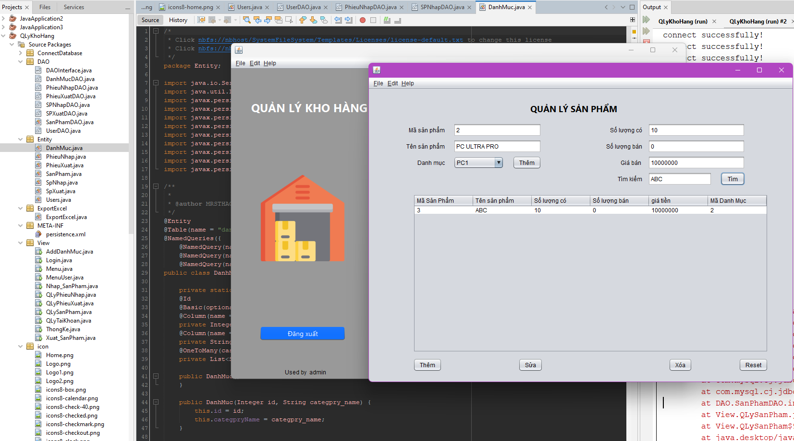

***Hình 3.17. Tìm kiếm***

|  |  |
| --- | --- |
| *Test 9* | |
| Tên test case | Thêm tài khoản |
| Mô tả | Thêm tài khoản mới vào bảng user |
| Người thực hiện | Nguyễn Văn Hiếu |

|  |  |  |  |  |  |
| --- | --- | --- | --- | --- | --- |
| Tên test case | STT | Tên các bước | Kết quả mong đợi | Kết quả thực tế | Trạng thái |
| Thêm tài khoản | 1 | Chọn mục “Quản lý tài khoản” trên menu | Giao diện quản lý tài khoản hiện ra | Giao diện quản lý tài khoản hiện ra | Thành công |
| 2 | Nhập thông tin tài khoản mới | Thông tin hiện lên | Thông tin hiện lên | Thành công |
| 3 | Click “Thêm” | Đưa ra thông báo “Thêm thành công” và cập nhật lại danh sách tài khoản | Đưa ra thông báo “Thêm thành công” và cập nhật lại danh sách tài khoản | Thành công |

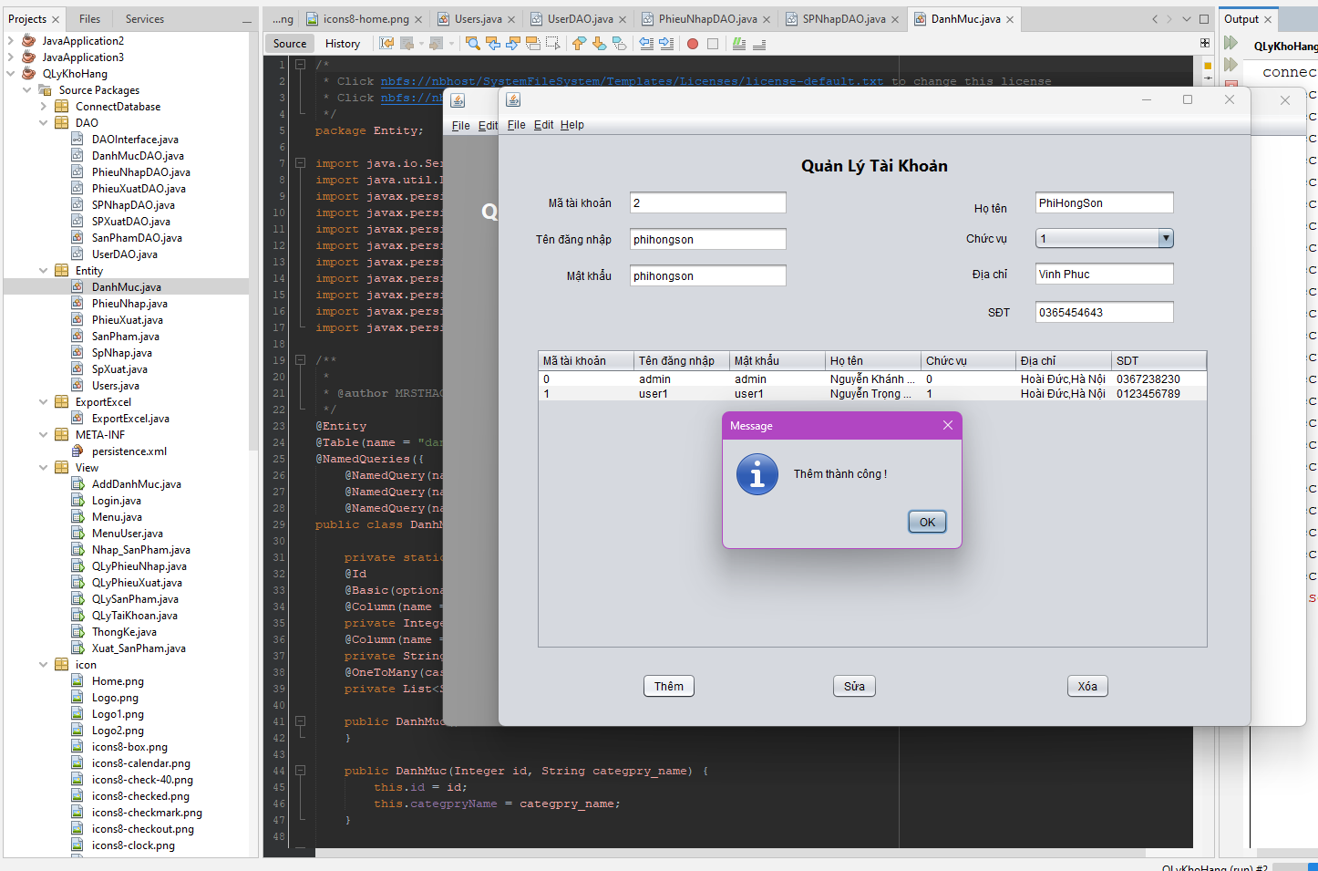

***Hình 3.18. Thêm tài khoản mới***

|  |  |
| --- | --- |
| *Test 10* | |
| Tên test case | Sửa tài khoản |
| Mô tả | Sửa thông tin tài khoản có trong bảng user |
| Người thực hiện | Nguyễn Việt Tiến |

|  |  |  |  |  |  |
| --- | --- | --- | --- | --- | --- |
| Tên test case | STT | Tên các bước | Kết quả mong đợi | Kết quả thực tế | Trạng thái |
| Sửa tài khoản | 1 | Chọn mục “Quản lý tài khoản” trên menu | Giao diện quản lý tài khoản hiện ra | Giao diện quản lý tài khoản hiện ra | Thành công |
| 2 | Chọn tài khoản trong danh sách | Thông tin hiện lên | Thông tin hiện lên | Thành công |
| 3 | Nhập thông tin mới cho tài khoản đó | Thông tin hiện lên | Thông tin hiện lên | Thành công |
| 4 | Click “Sửa” | Đưa ra thông báo “Cập nhật thành công” và cập nhật lại danh sách tài khoản | Đưa ra thông báo “Cập nhật thành công” và cập nhật lại danh sách tài khoản | Thành công |

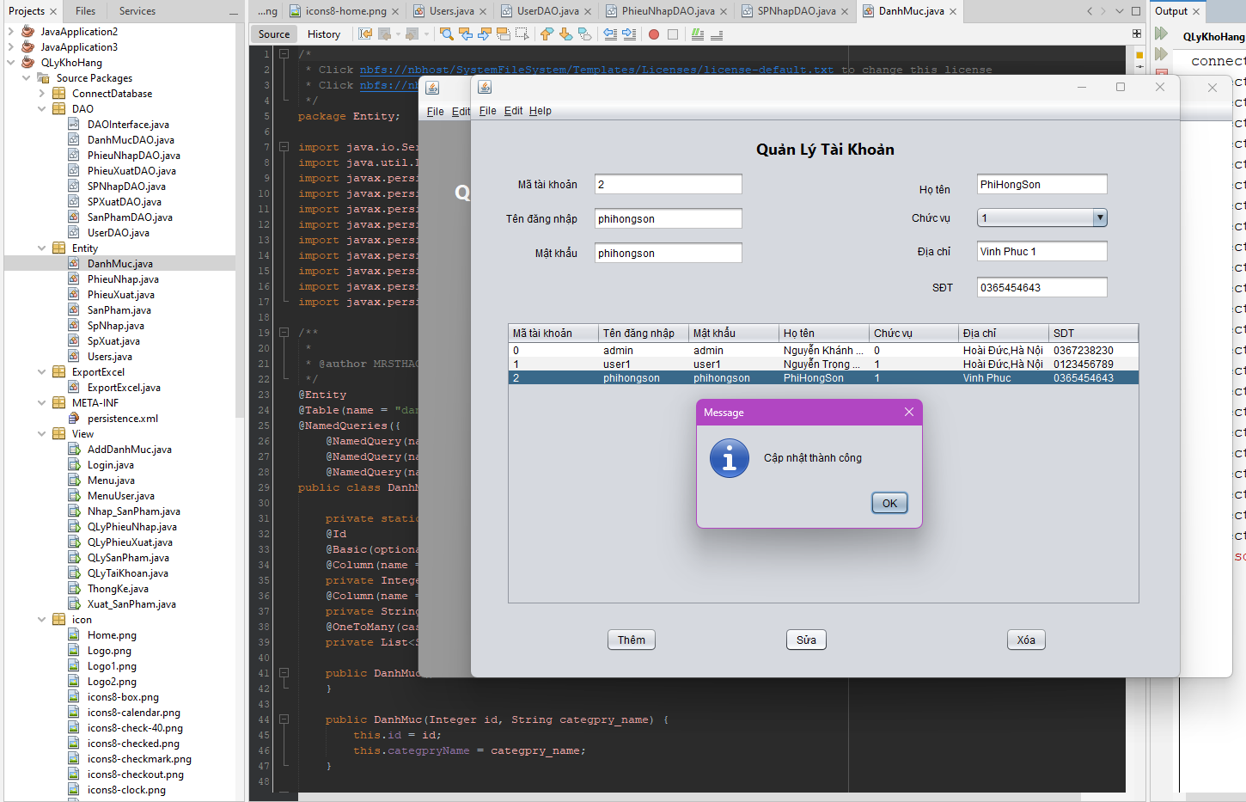

***Hình 3.19. Sửa tài khoản***

|  |  |
| --- | --- |
| *Test 11* | |
| Tên test case | Thống kê doanh thu |
| Mô tả | Thống kê doanh thu theo tháng, năm |
| Người thực hiện | Nguyễn Việt Tiến |

|  |  |  |  |  |  |
| --- | --- | --- | --- | --- | --- |
| Tên test case | STT | Tên các bước | Kết quả mong đợi | Kết quả thực tế | Trạng thái |
| Thống kê doanh thu | 1 | Chọn mục “Thống kê” trên menu | Giao diện thống kê hiện ra | Giao diện thống kê hiện ra | Thành công |
| 2 | Nhập tháng, năm | Thông tin hiện lên | Thông tin hiện lên | Thành công |
| 3 | Click “Thống kê” | Thông tin thống kê hiện lên | Thông tin thống kê hiện lên | Thành công |

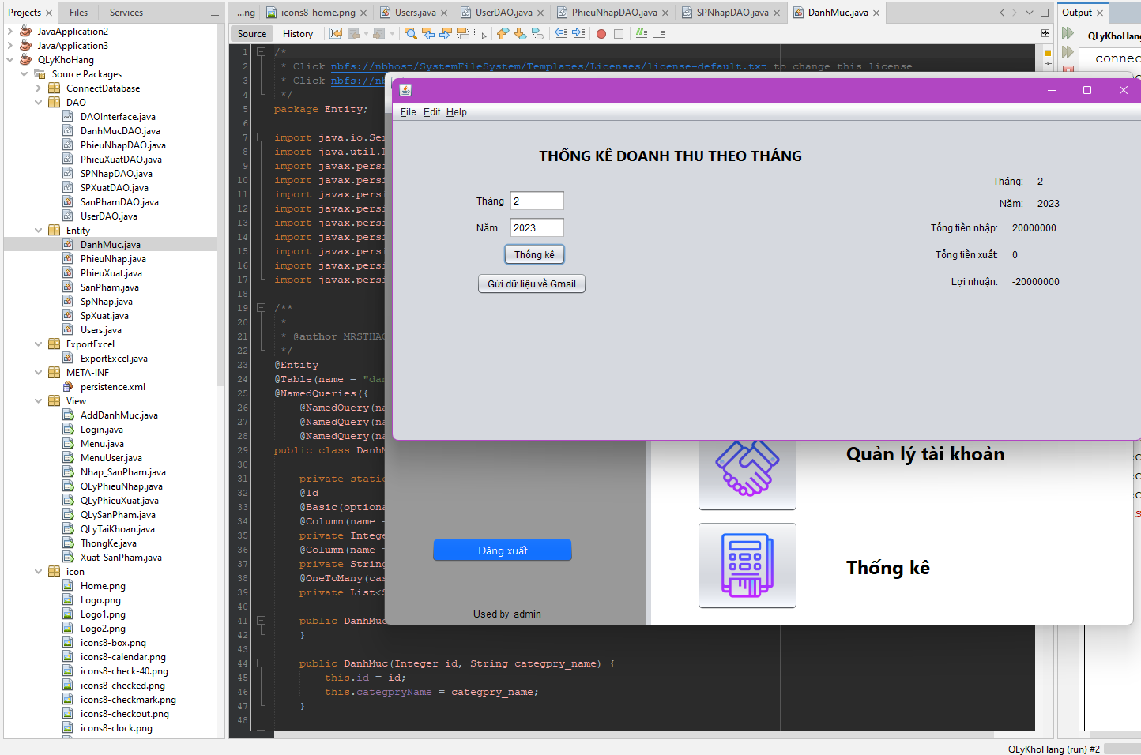

***Hình 3.20. Thống kê doanh thu***

***2.5 Bảng phân chia công việc của nhóm :***

|  |  |  |
| --- | --- | --- |
| ***STT*** | ***Họ Và Tên*** | ***Công Việc Đảm Nhiệm*** |
|  |  |  |
| **1** | Nguyễn Việt Tiến | - Phân tích yêu cầu hệ thống - Thiết kế cơ sở dữ liệu - Xây dựng giao diện người dùng - Cài đặt chức năng: phiếu nhập, phiếu xuất, thống kê doanh thu - Viết test case - Tổng hợp và viết báo cáo |
| **2** | Phạm Hồng Sơn | - Cài đặt chức năng quản lý sản phẩm - Sửa/xoá phiếu xuất - Kiểm thử sản phẩm và phiếu xuất |
| **3** | Vũ Thành Long | - Cài đặt và kiểm thử chức năng danh mục - Thêm và sửa danh mục sản phẩm - Hỗ trợ thiết kế giao diện |
| **4** | Nguyễn Văn Hiếu | - Cài đặt chức năng tìm kiếm sản phẩm - Thêm tài khoản người dùng - Kiểm thử chức năng thống kê doanh thu |

# KẾT LUẬN

1. **Kết quả đạt được:**

- Tìm hiểu nhiều hơn và thành thạo hơn về ngôn ngữ Java, cách phân tích thiết kế và xây dựng phần mềm.

**-** Khảosát vànắm được sơ lược về quy trình của hệ thống quản lý kho hàng

- Phân tích được quy trình hoạt động và các chức năng của hệ thống biểu diễn qua các biểu đồ UML và xây dựng cơ sở dữ liệu phù hợp trên SQL.

- Xây dựng phần mềm quản lý kho hàng thông qua quá trình khảo sát, phân tích thiết kế hệ thống, phân tích thiết kế cơ sở dữ liệu.

- Chương trình có các chức năng cơ bản cần thiết như:

+ Giải quyết những hạn chế và khó khăn trong quá trình quản lý kho hàng

+ Quản lý được danh mục, sản phẩm.

+ Thống kê được doanh thu theo tháng, thống kê được các đơn hàng

+ Quản lý được việc nhập xuất hàng hóa của kho hàng

1. **Hạn chế**

Vì thời gian làm bài báo cáo ngắn và sử dụng ngôn ngữ mới, tuy đề tài đã hoàn thành nhưng vẫn còn nhiều hạn chế:

- Chương trình chỉ mang tính chất tìm hiểu ngôn ngữ, chưa có khả năng ứng dụng vào thực tế.

- Giao diện chương trình còn đơn giản, đôi lúc hơi rối. Cấu trúc chương trình chưa đồng bộ với thiết kế đã phân tích. Chương trình còn nhiều lỗi tiềm ẩn chưa thể kiểm thử hết.

1. **Hướng phát triển**

- Khả năng xử lý được tất cả các sự kiện, các lỗi ngoài ý muốn tốt hơn của chương trình.

- Hoàn thiện tốt hơn về lập trình Java và lập trình Java nâng cao.

- Nâng cao tính linh động của chương trình.

- Xây dựng phần mềm với quy mô lớn hơn, thêm các chức năng mới để đáp ứng điều kiện của người dùng.

- Nâng cao kỹ thuật lập trình và hoàn chỉnh các thành phần còn thiếu theo hướng chuyên nghiệp, chạy thử, khả năng đưa vào áp dụng thực tế khả quan.

- Bảo mật dữ liệu tốt hơn.